仿真波形分析

decoder_38 的波形如下：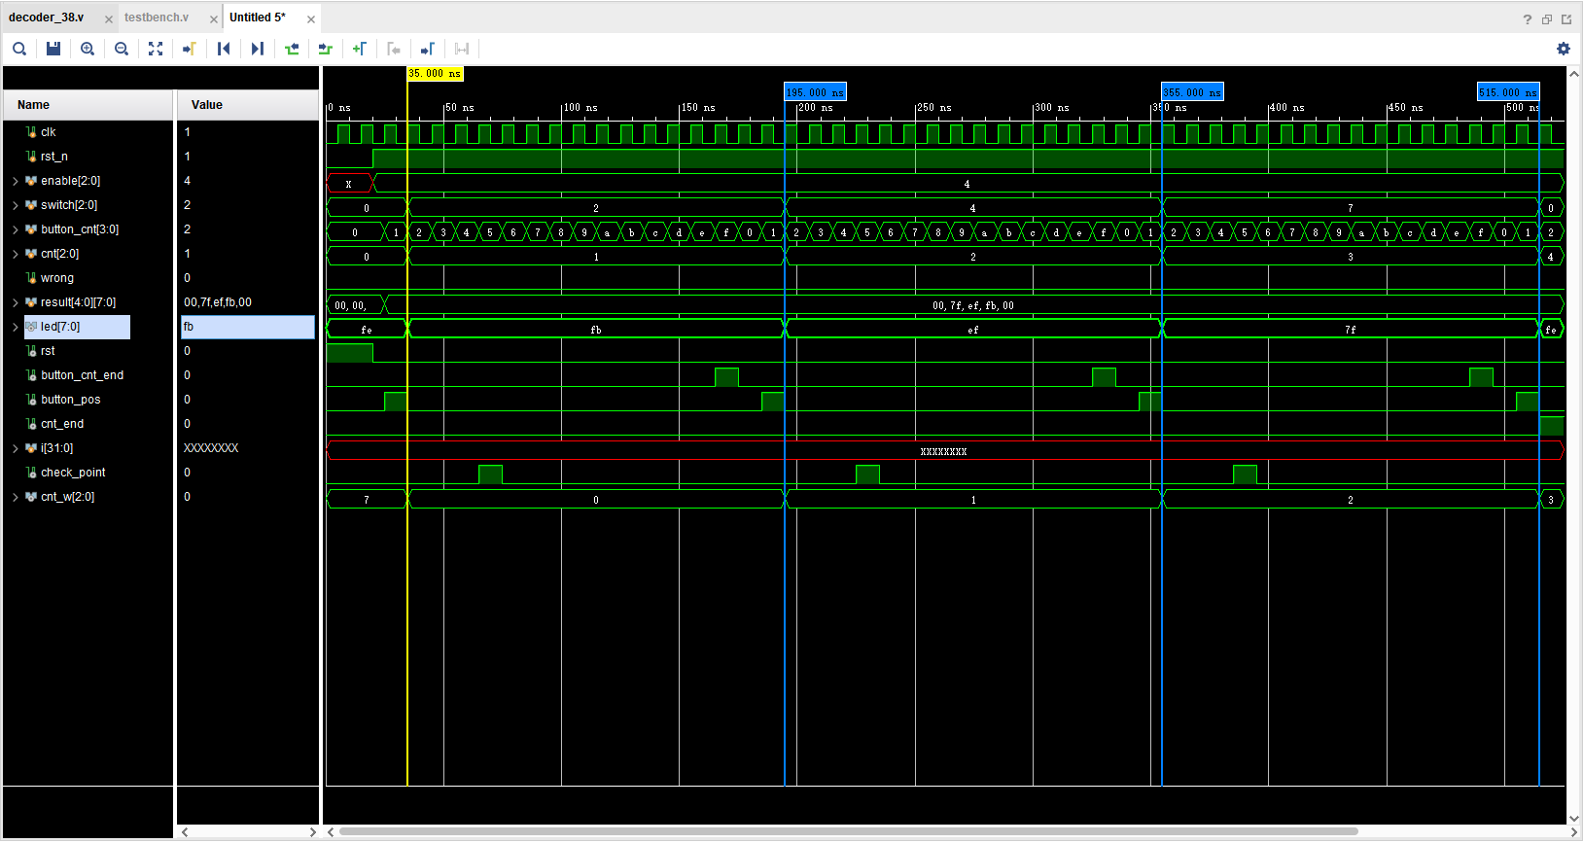

**波形分析**：

decoder_38 模块完成的是拨码开关作为译码器的输入，输出驱动LED显示的功能，故需要关注输入的 switch 以及输出的 led 即可，从上述波形可以看出，在复位信号 rst_n 撤销后：

在 35ns 时， switch 信号两次由 0 变为了 2 ，发现 led 信号从 fe 变为了 fb ，符合预期；

在 195ns 时， switch 信号由 2 变为了 4 ，发现 led 信号从 fb 变为了 ef ，符合预期；

在 355ns 时， switch 信号由 4 变为了 7 ，发现 led 信号从 ef 变为了 7f ，符合预期；

故根据上述分析，decoder_38 模块实现了拨码开关作为译码器的输入，输出驱动LED显示的功能。